

MIGRACIÓN BASE DE DATOS

Proyecto: Software Inventory

Versión: 1

SENA – Servicio Nacional de Aprendizaje

Análisis y Desarrollo de Sistemas de Información

Ficha: 2395871 – G2

Bogotá – 2023

Historia de revisiones

|  |  |  |  |
| --- | --- | --- | --- |
| Versión | Autores | Descripción | Fecha |
| 1 | Sergio Galindo | Creación del documento | Marzo 2023 |

Contenido

INTRODUCCIÓN 4

OBJETIVO 4

REFERENCIA 4

ALCANCE 4

CONTEXTO DE LA MIGRACIÓN 5

PROCESO MIGRACIÓN 6

# INTRODUCCIÓN

## OBJETIVO

Este plan de migración sirve como guía proporcionando información para planificar y desarrollar los pasos necesarios para una correcta migración de la base de datos a un gestor diferente al utilizado en el inicio del proyecto.

## REFERENCIA

* ISO 29119
* ISO 27001
* ISO 9126
* ISO/IEC 25010 (Describe los tipos y niveles de pruebas de software).
* Especificación de Requerimientos del Proyecto

## ALCANCE

El presente documento contiene las directrices para la correcta migración del gestor de la base de datos del proyecto. La migración ira del gestor MySQL al gestor SQL Server.

# CONTEXTO DE LA MIGRACIÓN

Inicialmente la base de datos del proyecto se implemento sobre el gestor de base de datos MySQL Bajo los parámetros indicados es necesario realizar una migración a otro gestor por lo cual se opto por migrar al gestor de base de datos SQL Server.

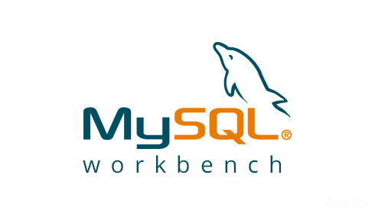 

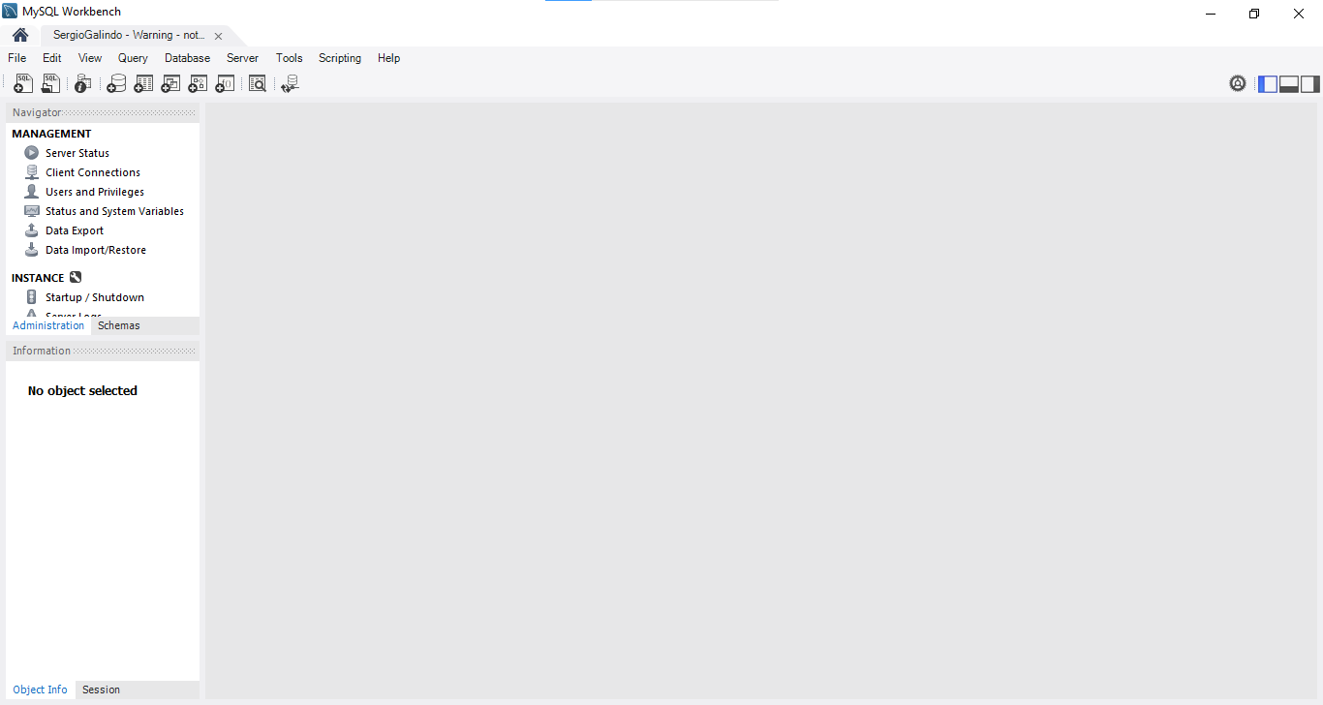

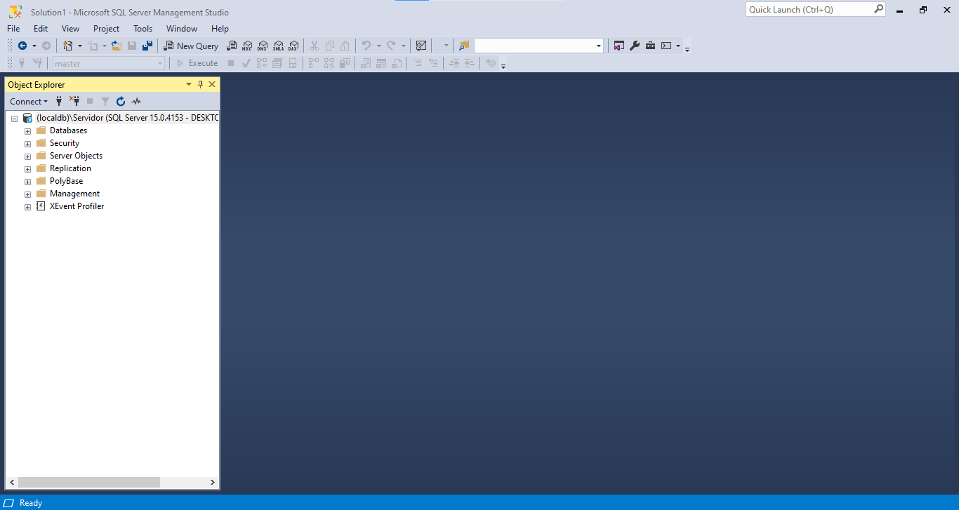

# PROCESO MIGRACIÓN

En este proceso de migración primeramente se realiza creación de la base de datos. Para ello se realiza bajo una instancia local.

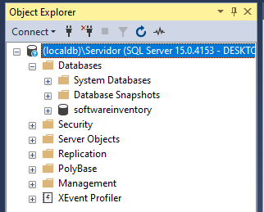 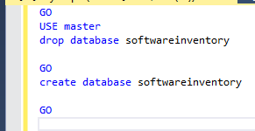

Procedemos a crear el query donde se realizará la creación de las tablas con sus respectivos atributos.

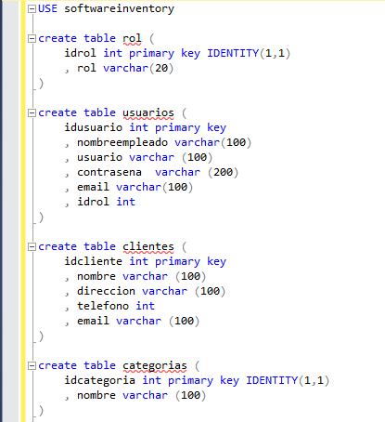 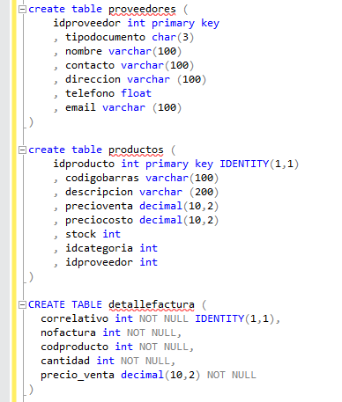

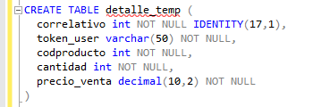 

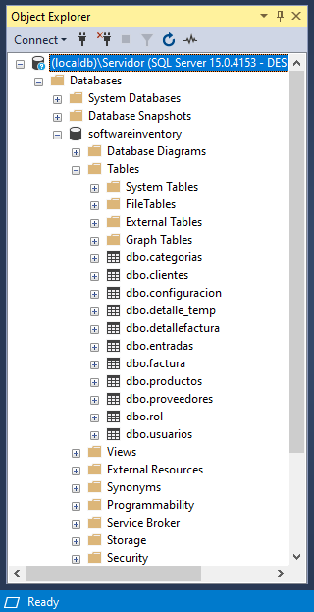

Una vez tengamos creadas las entidades procedemos a realizar procesos de CRUD para verificar la correcta migración de las tablas.

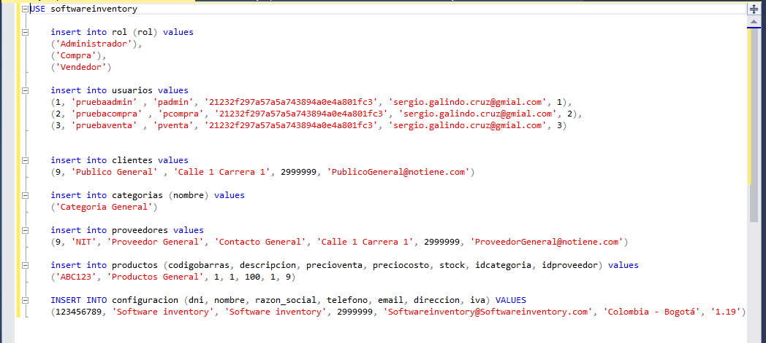

Luego de tener las entidades y sus atributos procedemos con la creación de la relación de las tablas.

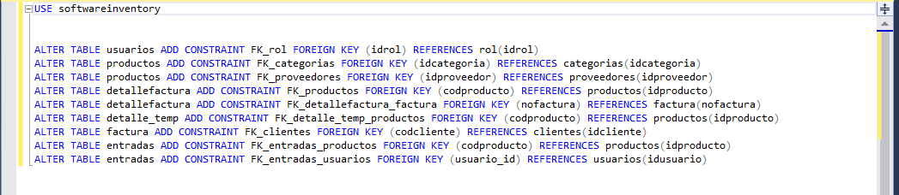

Por último, procedemos con la migración de los procedimientos que luego serán utilizados por nuestro código fuente de la aplicación.

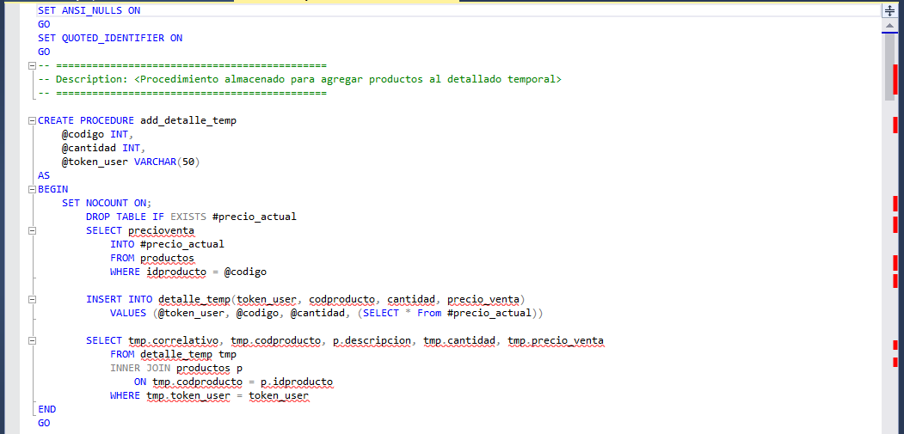

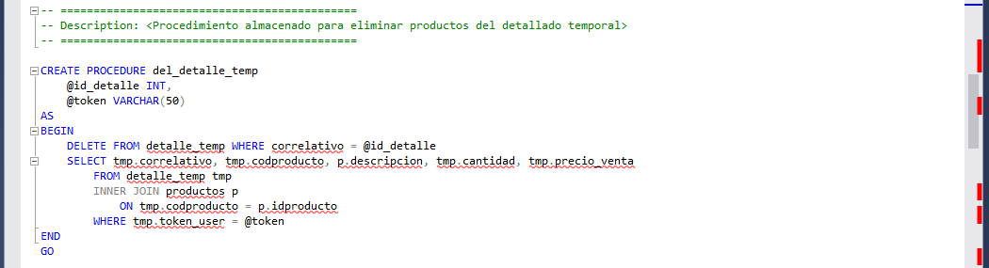

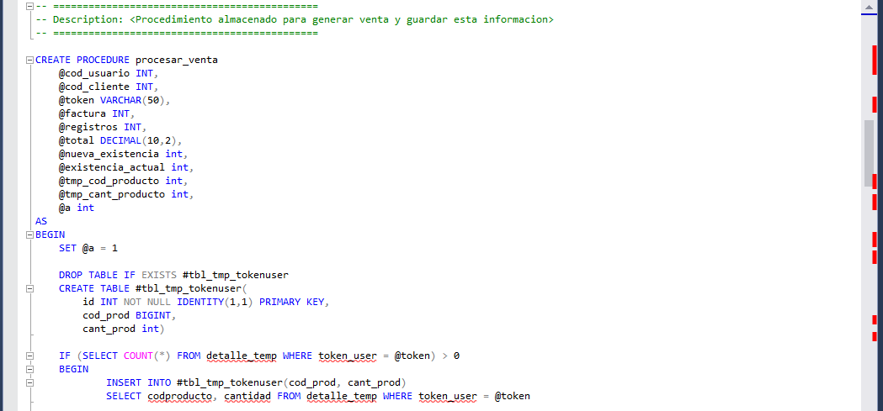

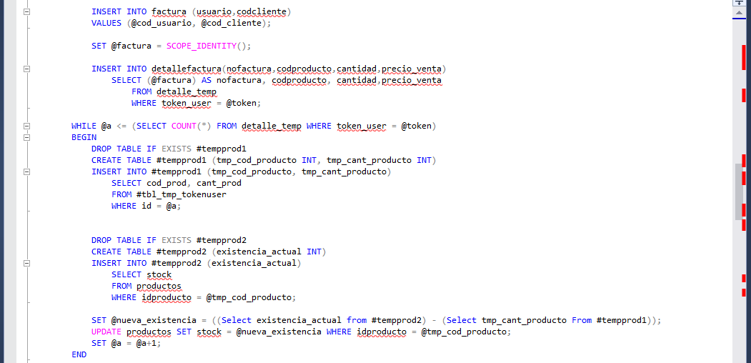

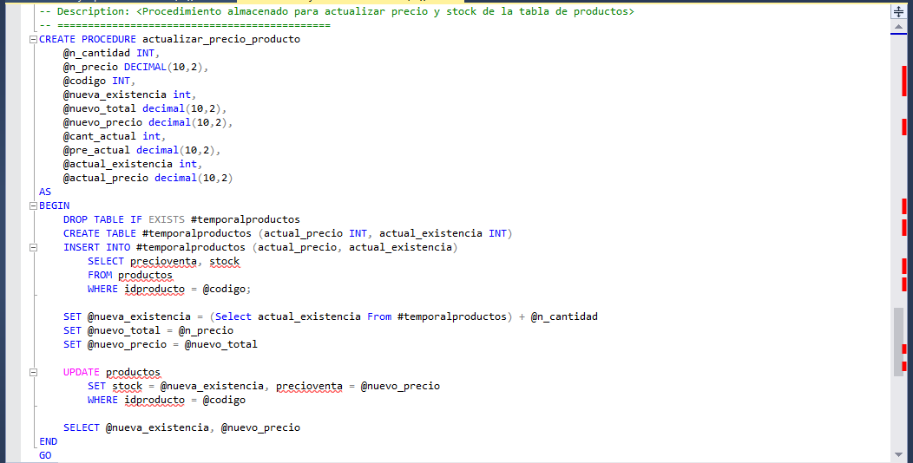

# Migración PHP conexión SQL Server

Primeramente se procede a realizar configuración del Xampp para que este tome la conexión del servidor local de SQL Server.

En la carpeta C:\xampp\php\ext se debe proceder a dejar los drivers descargados de la página oficial de Microsoft para PHP.

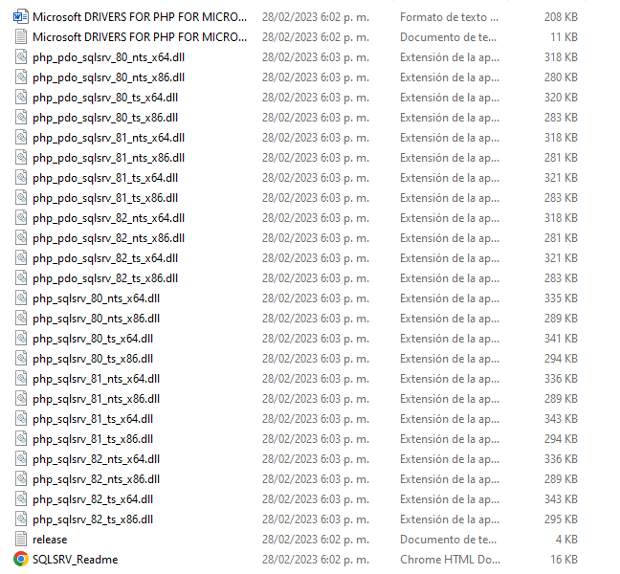

De acuerdo a la versión de PHP instalada se debe agregar a la configuración del apache en el módulo php.ini en la sección extensiones los nombres de los archivos alojados en el paso anterior.

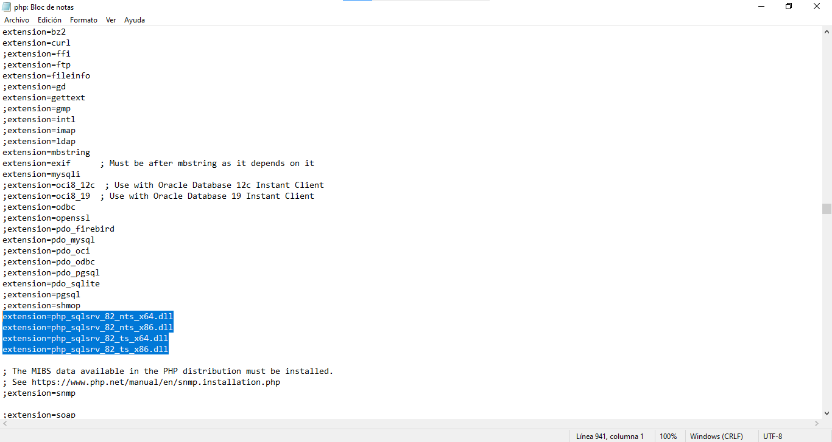

Procedemos con la configuración del PHP para cambiar las conexiones a SQL Server.

